Izvještaj o izvršenju budžeta
JUN 2026. GODINE


Ministarstvo
finansija

Prihodi budžeta za jun 2026. godine

Prihodi budžeta za šest mjeseci 2026. godine iznosili su 1.437,3 mil. € ili 16,8% procijenjenog BDP-a ( 8.564,6 mil. €) što je za 114,3 mil. € ili 8,6% veće u odnosu na prvih šest mjeseci prethodne godine. U posmatranom periodu prihodi budžeta premašili su šestomjesečni plan za 26,5 mil. € ili 1,9%.

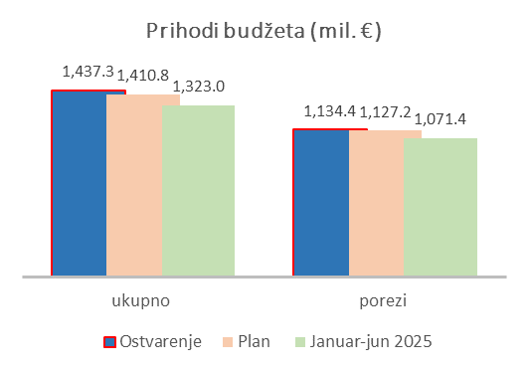
Rezultati naplate budžetskih prihoda u prvih šest mjeseci 2026. godine potvrđuju nastavak veoma povoljnih fiskalnih kretanja i visok stepen otpornosti javnih finansija Crne Gore. Kontinuirani rast prihoda, kako u odnosu na projekcije tako i u odnosu na isti period prethodne godine, odražava i rast ključnih makroekonomskih indikatora, rast zaposlenosti i zarada, unaprijeđenu poresku disciplinu uz snažnu aktivnost poreske inspekcije i pozitivne efekte sprovedenih reformi. Navedeno u značajnoj mjeri doprinosi očuvanju fiskalne održivosti.
U nastavku je dat pregled ostvarenja najznačajnijih kategorija budžetskih prihoda u prvih šest mjeseci 2026. godine, tj. njihovo kretanje u odnosu na isti period prethodne godine i planiranu naplatu.
Porez na dohodak fizičkih lica ostvaren je u iznosu od 57,8 mil. €, što je veće u odnosu na prošlogodišnju naplatu u istom periodu za 11,3 mil. € ili 24,2%. Ova kategorija prihoda budžeta premašila je i šestomjesečni plan za 7,4 mil. € ili 14,6%.
Porez na dobit pravnih lica ostvaren je u iznosu od 215,4 mil. €, što predstavlja rast u odnosu na nivo prošlogodišnje naplate, i to za 5,3 mil. € ili 2,5%, a ova kategorija prihoda budžeta realizovana je na nivou od 97,8% plana za šest mjeseci 2026. godine.
Porez na dodatu vrijednost ostvaren je u iznosu od 638,6 mil. €, što predstavlja rast u odnosu na isti period 2025. godine i to za 36,6 mil. € ili 6,1%, a premašen je i plan za šest mjeseci u iznosu od 2,5 mil. € ili 0,4%.

Prihodi budžeta po osnovu akciza su ostvareni u iznosu od 180,7 mil. €, što je za 7,8 mil. € ili 4,5% veće u odnosu na isti period 2025. godine. Ova kategorija prihoda budžeta realizovana je nivou plana za posmatrani period.
Doprinosi su ostvareni u iznosu od 211,8 mil. € što je za 27,7 mil. € ili 15,1% veće posmatrano u odnosu na isti period 2025. godine, a premašen je i šestomjesečni plan za 10,9 mil. € ili 5,4%.
Pozitivna fiskalna kretanja nastavljena su i u junu, kada su budžetski prihodi dostigli 249,5 mil. €, premašivši kako ostvarenje iz istog mjeseca prethodne godine za 23,6 mil. € ili 10,5%, tako i plan za jun za 1,4 mil. € ili 0,6%, čime je nastavljen kontinuitet ostvarenja iznad projektovanih vrijednosti.

Rashodi budžeta za jun 2026. godine

Izdaci budžeta za period januar-jun iznosili su 1.551,5 mil. € ili 18,1% procijenjenog BDP-a. U odnosu na isti period prethodne godine izdaci odstupaju za 118,9 mil. € ili 8,3% kao posljedica uvećanih izdvajanja za obaveze mandatornog karaktera. U odnosu na plan ove godine, izdaci su manji za 115,3 mil. € ili 6,9%, što proizilazi iz dinamike dospijevanja obaveza.

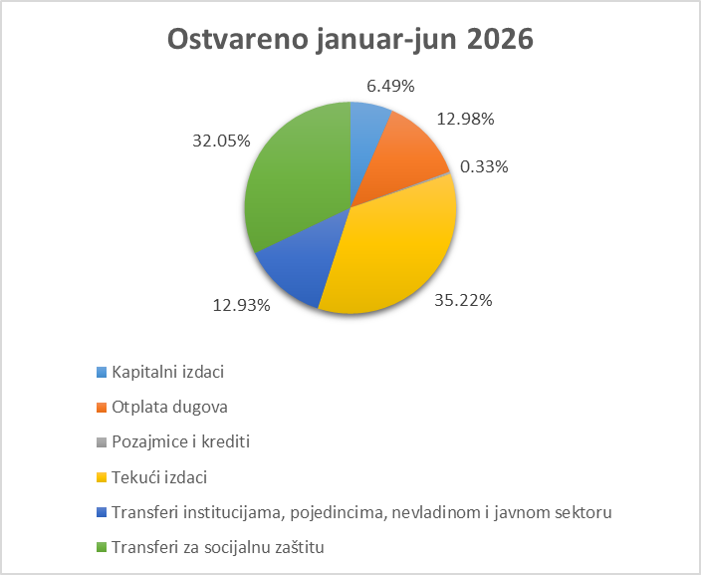
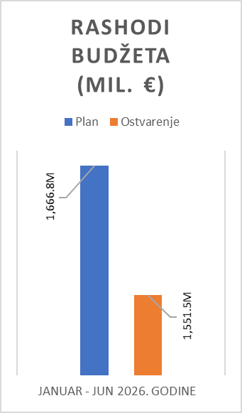

Tekući izdaci u posmatranom periodu ostvareni su u iznosu od 623,1 mil. €, što predstavlja niži nivo realizacije u odnosu na plan za 21,5 mil. € ili 3,3%. Manje ostvarenje zabilježeno je na skoro svim pozicijama tekućih izdataka, dominantno na pozicijima Rashoda za tekuće održavanje, kao i kod Ostalih izdataka. Razlika u ostvarenju u odnosu na plan za 7,4 mil. € ili 2% zabilježena je i kod Bruto zarada i doprinosa na teret poslodavca koji su ostvareni u iznosu od 357,3 mil. € što predstavlja 98% plana. Subvencije su ostvarene u iznosu od 37,8 mil. € i u odnosu na plan njihovo ostvarenje je veće za 15,2 mil. € ili 67,4% dominantno kod Zavoda za zapošljavanje za Subvencije poslodavcima koji zaposle lica sa invaliditetom.
Transferi za socijalnu zaštitu za period januar-jun ostvareni su u iznosu od 567,2 mil. € što predstavlja 98,9% plana. U odnosu na isti period prethodne godine ostvarenje je veće za 23,7 mil. € ili 4,4%. Transferi institucijama, pojedincima, nevladinom i javnom sektoru za period januar-jun iznosili su 228,9 mil. € i odstupaju od plana za 14,6 mil. € ili 6%, što je posljedica dinamike dospijevanja obaveza.

Kapitalni izdaci u posmatranom periodu ostvareni su u iznosu od 114,8 mil. € ili 1,3% procijenjenog BDP-a. U odnosu na isti period prethodne godine izvršenje kapitalnih izdataka veće je za 5,6 mil. € ili 5,1%. Najznačajnije izdvajanje u okviru ove kategorije izdataka odnosi se na Kapitalni budžet u iznosu od 82,55 mil. €, dok se preostali iznos odnosi na kapitalne izdatke u okviru Tekućeg budžeta i budžeta fondova.

Međutim, posmatrajući samo jun, ukupni izdaci budžeta iznose 267,6 mil. € i u odnosu na posmatrani period prethodne godine izdaci su veći za 0,7 mil. € ili 0,3%. Tekući izdaci u junu ostvareni su u iznosu od 101,4 mil. € što je za 5,6 mil. € ili 5,3% manje u odnosu na plan. Najveće odstupanje u odnosu na plan bilježi se na poziciji kamata, koje su iznosile 4,4 mil. €. Niži nivo rashoda u odnosu na plan po ovom osnovu posljedica je ranijeg izvršenja obaveza, jer je Ministarstvo finansija ova sredstva uplatilo krajem maja, iako su po planu otplate obaveze dospjele početkom juna.

Transferi institucijama, pojedincima, nevladinom i javnom sektoru ostvareni su u iznosu od 44,3 mil. € i veće je ostvarenje u odnosu na plan za 2,4 mil. € ili 5,8% dominantno za potrebe Fonda za zdravstveno osiguranje za Ostvarivanje prava na ljekove, medicinska sredstva, materijale i medicinsko-tehnička pomagala

U periodu januar-jun 2026. godine ostvaren je budžetski deficit od 114,2 mil. €, što predstavlja 1,3% procijenjenog BDP-a. U odnosu na planirani manji je za 141,9 mil. € ili 55,4%. Istovremeno, u posmatranom periodu ostvaren je suficit tekuće potrošnje od 0,6 mil. €. Takođe, u junu je ostvaren suficit tekuće potrošnje od 0,5 mil. €.

